Projekt UKEL 2021L

Zad.7. W układzie wzmacniacza WE obliczyć wartości rezystorów R1, R2, RE, Rc dla z tabelki 1 (wybór zależny od nr indeksu)

**Przyjąć, że RE=0,2*Vcc/IC oraz prąd IR2 w rezystorze R2 równy IR2=5*IB.**

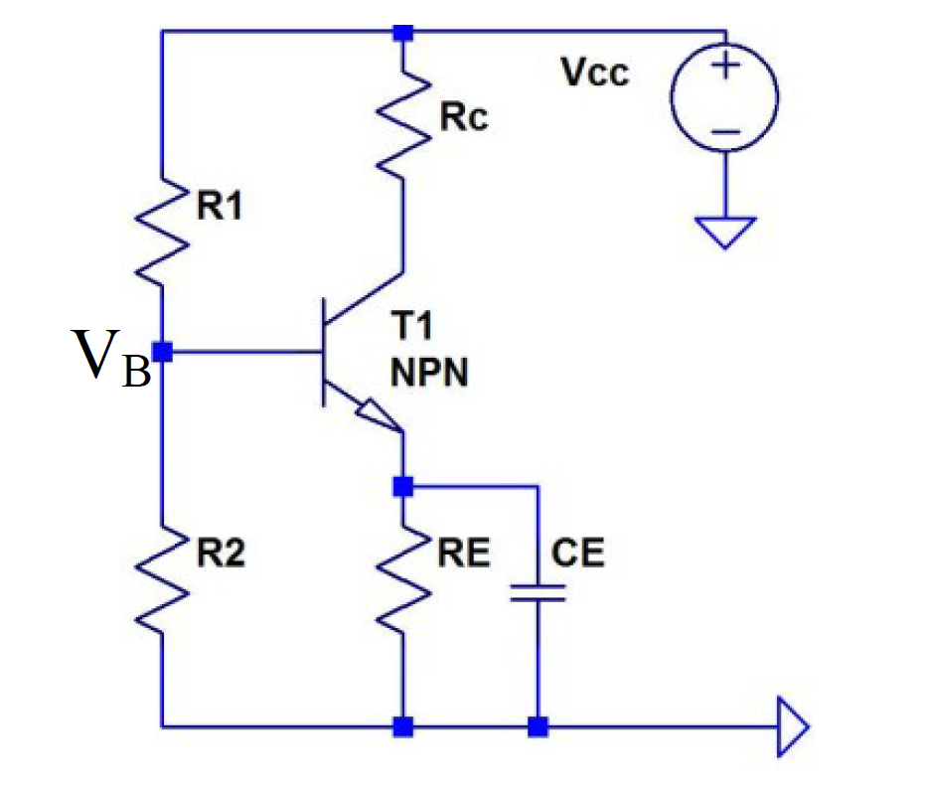

Rys.1. Układ

Nr w tabeli 1 to reszta z dzielenia przez 4 sumy trzeciej i ostatniej cyfry indeksu

Tabela 1. Dane do zadania

|  |  |  |  |  |
| --- | --- | --- | --- | --- |
| Nr | 0 | 1 | 2 | 3 |
| β0 | 100 | 150 | 200 | 250 |
| **Vcc** [V] | 10 | 12 | 8 | 20 |
| **IC** [ma} | 10 | 5 | 2 | 8 |
| **VBE** [V] | 0.7 | 0.65 | 0.7 | 0.65 |
| **VCE** [V] | 4 | 5 | 5 | 10 |